Habakuk
und
seine Schafe

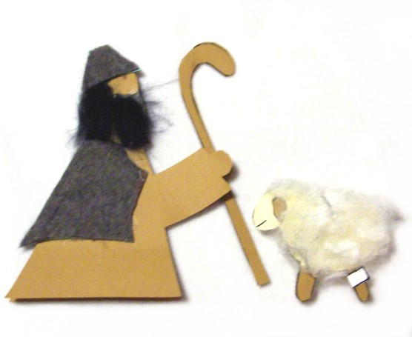

Lieder, Bastelvorlagen und weitere Ideen zur Geschichte:

www.aktionsseite-kita.de

Erster Tag: Das verletzte Schaf

Habakuk ist ein alter Hirte aus Betlehem. Vor ein paar Jahren hatte er mit einem Wolf gekämpft. Dieser Wolf wollte eines seiner Schafe rauben. Habakuk konnte ihn vertreiben; aber er wurde dabei so am Bein verletzt, dass er nun eine Krücke braucht. Jetzt kann er nicht mehr mit den Schafen durch das Land ziehen wie die anderen Hirten und musste seine Schafe abgeben. Seitdem ist sein Stall leer. Aber die anderen Hirtinnen und Hirten schätzen ihn immer noch und haben ab und zu eine besondere Aufgabe für ihn.

So kommt an diesem Morgen eine junge Hirtin auf Habakuk zu. In ihren Armen hält sie ein verletztes Schaf und fragt: „Habakuk, kannst du für das Schaf sorgen? Es hat sich so erschrocken über das laute Bellen eines Hundes und ist einfach losgerannt. Drüben beim Abhang des Steinbruchs ist es dann gestürzt. Sein Hinterlauf blutet ein wenig, aber gebrochen scheint nichts zu sein.“

Habakuk nickt. Er nimmt das Schäfchen vorsichtig auf seinen Arm und sagt: „Lass es bei mir! Ich verbinde seine Wunden und gebe ihm etwas zu fressen und zu trinken. Bei mir im alten Stall, da hat es Ruhe und kann wieder gesund werden.“

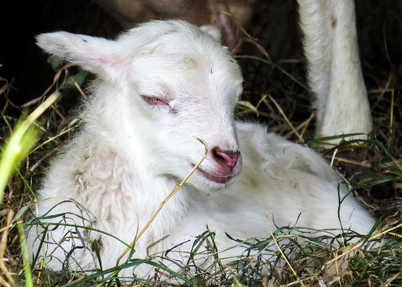
Zweiter Tag: Das ängstliche Schaf

Am nächsten Morgen hört man jemanden ganz laut schreien. Eine Reihe von Schimpfwörtern prasseln aus ihm heraus: „Du doofes Ding! Du lahme Ente! Dass ich mich immer mit dir herumärgern muss!“ Wer schimpft denn da so fürchterlich? Ein Hirte zieht an einen Strick ein ängstliches Schaf hinter sich her. Es zittert am ganzen Leibe. Der Hirte geht auf Habakuk zu und sagt: „Ach, dieses Schaf raubt mir den letzten Nerv. Es ist so ängstlich. Wenn wir durch eine finstere Schlucht laufen, blökt es den ganzen Weg. Und wenn wir einen Bach überqueren, muss ich es auf den Schultern tragen. Allein schon der Gedanke an einen Wolf führt dazu, dass es zu zittern anfängt. Immer läuft es mir hinterher und dabei habe ich noch genug andere Schafe, um die ich mich kümmern muss. Ich will dieses Tier nicht mehr mitnehmen! Es hält mich nur auf.“

Das Schaf schaut Habakuk an und Habakuk das Schaf. Dann sagt Habakuk zum Hirten: „Lass es bei mir! Bei meinem alten Stall hab ich genug frisches Gras und Wasser. Wenn es etwas größer wird, kann seine Angst kleiner werden.“ Habakuk löst den Strick und das Schaf sucht Schutz bei ihm. Nun sind schon zwei Schafe im Stall: Das verletzte und das ängstliche.

Dritter Tag: Das fremde Schaf

Am nächsten Tag, bevor die Herden aufbrechen, kommt eine Hirtin zu Habakuk. Ein Schaf trottet hinter ihr her. „Habakuk“, sagt sie, „vor drei Tagen haben wir dieses Schaf in den Bergen gefunden. Es war ganz allein. Seine Herde wurde verjagt, gefangen oder getötet, wer weiß.“
Wir wollten es in unsere Herde aufnehmen. Aber die anderen Schafe wollen es nicht haben! Sie stoßen es hin und her. Sie lassen es nicht an die Wasserstellen, als hätten sie Angst, dass das Wasser nicht für alle reicht. Ständig gibt es Streit in der Herde. Ich weiß nicht mehr, was ich mit ihm machen soll! Sollen wir es schlachten?

„Nein! Nein! Lass es leben!“, ruft Habakuk. „Ich nehme es mit zu meinen beiden anderen. Wenn es lange genug bei mir ist, dann wird es auch bei uns einen guten Platz finden.“ So darf auch das fremde Schaf in den alten Stall; zum verletzten Schaf, zum ängstlichen Schaf und zu Habakuk.

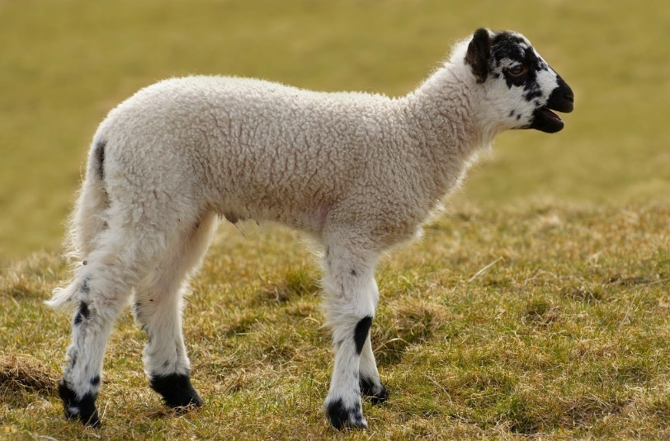

Vierter Tag: Das verlorene Schaf

Heute herrscht eine schlechte Stimmung unter den Hirten. Ein Hirte sagt: „Ich hab ein Schaf verloren. Den ganzen Weg bin ich nochmal zurückgelaufen, aber ich konnte es nicht finden.“ „Na ja, ein Schaf ist nicht so schlimm!“, denkt er. „Wir haben noch genug andere. Da kommt es auf eines nicht an.“

Aber Habakuk will, dass keines der Schafe verloren geht und macht sich auf den Weg. Er kennt die Stellen, wo Schafe sich verlaufen können. Er sucht am Bach und hinter dem großen Hügel. Er geht ins Gebirge und achtet auf Spuren. Da entdeckt er in den Dornen ein wenig abgerissene Schafwolle; und in der Ferne hört er ein leises, einsames Jammern und Rufen: „Mäh, Määääääääh!“

Habakuk geht dem Rufen nach und bald hat er das verlorene Schäfchen gefunden. In den Dornen hat es sich verfangen und kann nicht mehr weiter. Er beruhigt es mit freundlichen, liebevollen Worten: „Bin ich so froh, dass ich dich gefunden habe. Hab keine Angst, alles wird gut.“ Auf seinen Schultern trägt Habakuk das wiedergefundene Schaf nach Hause in seinen Stall.

Der Hirte, der das Schaf verloren hat, ist erleichtert: „Danke, Habakuk! Ich lass das Schaf noch ein bisschen bei dir! Dort geht´s ihm gut.“

Jetzt hat Habakuk schon vier Schafe in seinem Stall: Das wiedergefundene, das fremde, das ängstliche und das verletzte.

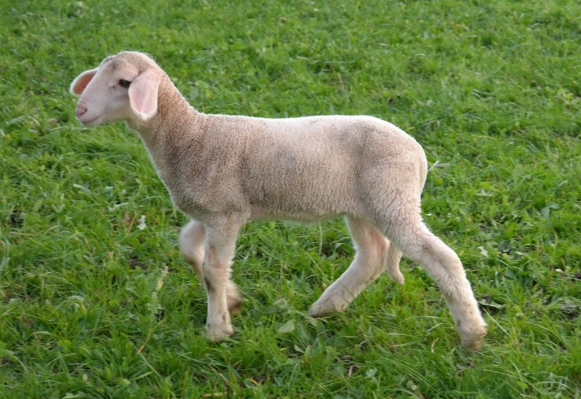

Die Nacht

Von einem alten Stall bei Betlehem erzählt uns auch der Evangelist Lukas. Jedes Jahr an Weihnachten können wir diese Geschichte hören:

Kaiser Augustus gab den Befehl: Zählt alle Leute! Sie sollen sich in Steuerlisten eintragen. Und alle machten sich auf den Weg in ihre Heimatstadt. Auch Josef und Maria gingen nach Betlehem. Maria erwartete ein Kind. Und als sie dort waren, erfüllte sich die Zeit und sie gebar ihren Sohn, Jesus. Sie wickelte ihn in Windeln und legte ihn in eine Krippe. In der Herberge war kein Platz mehr für sie.

Hirten waren auf Feld nahe bei Betlehem. Ein strahlender Engel war auf einmal zu sehen; und sie fürchteten sich sehr. Der Engel sprach: Fürchtet euch nicht, ich verkünde euch eine große Freude: Heute ist euch in Betlehem der Heiland geboren; der Christus, der Herr. Ihr werdet ein Kind finden, das in Windeln gewickelt ist. Es liegt in einer Futterkrippe.

Plötzlich war der Himmel voller Engel. Sie lobten Gott und sangen: „Ehre sei Gott in der Höhe und Friede auf Erden den Menschen.“ Die Hirten gingen eilig los und sie fanden Maria und Josef und das Kind in der Krippe. (nach Lk 2)

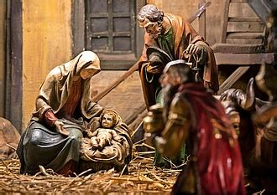
Dieser Stall, in dem die Hirten das Kind fanden, das könnte doch der Stall von Habakuk gewesen sein! Ich stelle mir das so vor: Am nächsten Morgen geht Habakuk zu seinem Stall. Wie staunt er da: In seinem Stall ist wirklich was los. Er sieht einen Esel und einen Ochsen. Ein Mann und eine Frau lächeln einem neugeborenen Kind zu. Seine vier Schafe: das verletzte, das ängstliche, das fremde und das wiedergefundene, sie liegen zufrieden um die Krippe mit dem Kind. Habakuk spürt in seinem Herzen: Hier muss etwas Wunderbares geschehen sein! Hier und heute ist Gott uns ganz nahe.

